KMO
1、公式
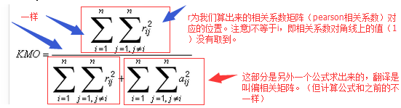
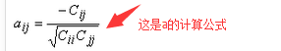
[注意]这里的C是代数余子式。
为下面叙述方便，我把KMO的分子分母的组成部分用字母简化表示，如下：
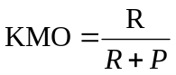

- 举例说明（数据来源：偏相关新.xls，选择数学、统计、语文这三个变量）
①利用pearson算出相关矩阵（也就是主成分得出的相关矩阵）
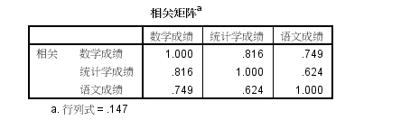
②求R，这里我们去了3个变量组，所以n=3。I和j的值有1,2,3
当i=1时候，因为j不等于i,所以r为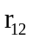=0.816、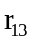=0.749
当i=2时候，因为j不等于i,所以r为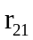=0.816、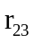=0.624
当i=3时候，因为j不等于i,所以r为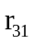=0.749、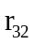=0.624
所以 R=
③为了计算出a，我们现在算C代数余子式，要算全部的，即i从1到3，j从1到3的范围：
代数余子式公式是：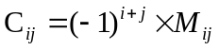
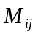即在原来的（相关）系数矩阵中除去i行和j列后剩下的行列式（行列式是个数值）。
所以文伟还有有计算行列式的算法（我这边为了计算方便，算的是二行二列的行列式，交叉相乘相减）。

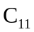=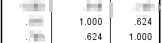=1-0.642*0.642=0.611

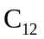=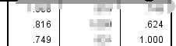=0.816*1-0.642-0.749=-0.349

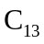=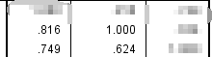=0.816*0.624-0.749*1=-0.240

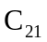=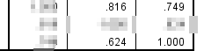=0.816*1-0.749*0.624=-0.349

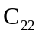=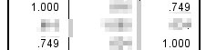=1-0.749*0.749=0.439

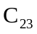=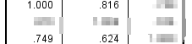=1*0.624-0.816*0.749=-0.0128

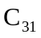=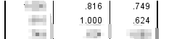=0.816*0.624-0.749*1=-0.240
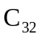=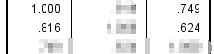=1*0.624-0.749*0.816=-0.0128

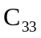=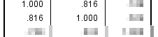=1-0.816*0.816=0.334

④现在算P，因为i不等于j，所以我们要算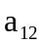、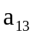、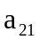、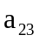、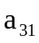、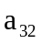
根据a的公式，利用的出来的c代入公式中，求出要求的a

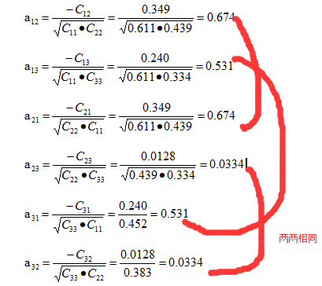

⑤计算完R和P后，代入KMO式子，得出KMO的值
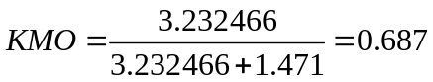
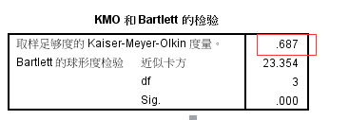
- 举例其他例子
（1）数据来源：偏相关新.xls(选取语文、英语、物理成绩三个变量)
①相关系数矩阵如下
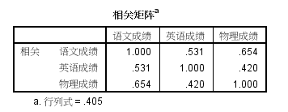
②KMO计算结果如下：
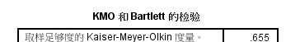
（2）数据来源：主成分2.xls（取污泥、泥土、有机物、PH）
①相关系数矩阵如下
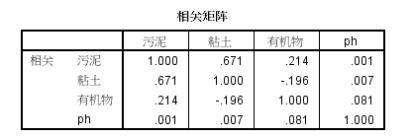
②KMO计算结果如下
